Σχέδιο μαθήματος
Τάξη: Ε’
Θέμα: «Στη λαϊκή» (Τα φρούτα και τα λαχανικά)
Βιβλίο, Μαργαρίτα 4, μάθημα 3^{ον}

Στόχοι
Οιμαθητές/τριες:
- Να χρησιμοποιούν το λεξιλόγιο της θεματικήςενότητας στον προφορικό και στον γραπτό λόγο. (Να ρωτούν την τιμή διαφόρων φρούτων και λαχανικώνκαι να ζητούν τη σωστή ποσότητα, με τρόποευγενικό.)
- Να εξοικειωθούν με τη συμφωνία του προσώπου και του αριθμού τουρήματος με το πρόσωπο και τον αριθμότου υποκειμένου, στο γ’ πρόσωποενικού και πληθυντικού, π.χ. Πόσο κάνει το καρπούζι; Πόσο κάνουν οι μπανάνες;
- Να χρησιμοποιούν σωστά τις πιο κάτω φράσεις:
Πόσοκάνει; Πόσο κάνουν;
Θέλω/Θέλουμε μισό/ένα/δυο κιλό/α.
Ορίστε, ευχαριστώ.
Μήπωςέχετε …
Οργάνωσητάξης/ Μέθοδοςδιδασκαλίας
- Η τάξη ως μια ομάδα
- Ομάδες παιδιών ή και δυάδες
- Εξατομικευμένη διδασκαλία
Υλικά - Μέσα: Βίντεο μελαϊκή αγορά
Βίντεο με την Πέπα το Γουρουνάκι
Φρούτα και λαχανικά σε παρουσίαση PowerPoint
Φυλλάδιο με εικόνες από προϊόντα που βρίσκουμε στη λαϊκή
Λίστα για την λαϊκή
Μαργαρίτα 4, Οδηγίες για τον εκπαιδευτικό, σελ 91 (Κάρτες για το παιγνίδι: «Πόσο κάνει;/Πόσοκάνουν;»)
Βιβλίο Μαργαρίτα 4, Βιβλίο Μαθητή4, σελ. 26-29
Τετράδιο δραστηριοτήτων σελ. 26, 28
Πορεία διδασκαλίας
- Αφόρμηση: Τα παιδιάπαρακολουθούν ένα βίντεο με σκηνές αγορών από τηλαϊκήαγορά και καλούνται να αναφέρουν τι βλέπουν και τι ξέρουν στα ελληνικά με τη βοήθεια και τις ερωτήσεις της/του εκπαιδευτικού.

- Στη συνέχεια,γίνεταιπαρουσίασηκάποιων από τα φρούτα και λαχανικά που είδαν επαναλαμβάνονταςτο λεξιλόγιο που ήδη διδάχτηκανσε προηγούμενες τάξεις και παρουσιάζοντας νέο.

- Δίνεται στα παιδιά ένα φυλλάδιο με εικόνες και λέξεις. Τα παιδιάκαλούνται να τα να ονομάσουν τις διάφορες ομάδες προϊόντων, που μπορούμε να βρούμε σε μια λαϊκή αγορά.

- Ακρόαση:Πέπα το γουρουνάκι, Πάμε για ψώνια (https://www.youtube.com/watch?v=xkvhF8yMwCU)
Τα παιδιάπαρακολουθούν ένα βίντεο με την Πέπα το Γουρουνάκι,που έχει σχέση με τη θεματική ενότητα του μαθήματος, και στη συνέχεια, απαντούν σε ερωτήσεις πολλαπλής επιλογής (βλ. φυλλάδιο), που διερευνούν την κατανόηση του βίντεο.

- Η εκπαιδευτικός παρουσιάζει με τηβοήθεια ενός μαθητή/τριας πρότυπους διαλόγους για ψώνια στη λαϊκή. Στη συνέχεια, χρησιμοποιεί όλα τα παιδιά σαν πελάτες στον πάγκο της, για να εξασκηθούν όλα στην αγορά λαχανικών κλπ και να αφομοιώσουν το νέο λεξιλόγιο.Χρησιμοποιεί εκφράσεις, όπως: «Ωραία φρούτα, φρέσκα και ζουμερά! Έλατε κυρίες και κύριοι!»,«Ναι, κυρία Ήβη, τι θα πάρετε;» «Θέλω ντομάτες και καρότα.» «Ορίστε, κυρία μου. Ευχαριστώ.» «Κι εγώ ευχαριστώ.»

- Κείμενο από το βιβλίο Μαργαρίτα 4, Βιβλίο Μαθητή σελ. 26-29:Αρχικά, οι μαθητές βλέπουν τις εικόνες και λένε τι πουλάνε σε κάθε πάγκο. Ακολούθως, γίνεται ανάγνωση του κειμένου από τη δασκάλα και τους μαθητές. Η δασκάλα κάνει ερωτήσεις κατανόησης του κειμένου στα παιδιά. Στη συνέχεια, βοηθά τους μαθητές να διαπιστώσουν ποιες άλλες φράσεις είναι απαραίτητες στη λαϊκήεκτός από αυτές που ήδη έμαθαν π.χ.Πόσοκάνει/κάνουν; Καθορισμός ποσότητας που θα αγοράσουμε. Εδώ θα γίνει αναφορά στις έννοιες λεφτά και ρέστα.

- Δραματοποίηση: Γίνεται υπόδηση ρόλων ανά δύο, ο ένας πουλά και ο άλλος αγοράζει χρησιμοποιώντας όλες τις φράσεις που έμαθαν.

- Παιγνίδι με τις κάρτες οι οποίες υπάρχουν στο βιβλίο: Μαργαρίτα 4, Οδηγίες για τον εκπαιδευτικό, σελ. 91, το οποίο υπάρχει ηλεκτρονικά στην ιστοσελίδα: (http://www.ediamme.edc.uoc.gr/diaspora/index.php?option=com_content&view=article&id=145:margarita-4&catid=103&Itemid=566&lang=el#pdf)

Οι κάρτες τοποθετούνται ανάποδα στο θρανίο. Ο κάθε μαθητής, με την σειρά, τραβά μια κάρτα, τη δείχνει στον διπλανό του και τον ρωτά,ανάλογα με τον αριθμό και τα αντικείμενα που εικονίζονται στην κάρτα, «Πόσο κάνει .....;» ή «Πόσο κάνουν ...............;». Αν έκανε την σωστή ερώτηση, κρατά τη κάρτα, αλλιώς, την αφήνει κάτω. Ο άλλος μαθητής απαντά δίνοντας τιμή σε ευρώ.
- Εργασίες από το βιβλίο Μαργαρίτα 4, Τετράδιο δραστηριοτήτων σελ. 26, 28. Στη συνέχεια, τα παιδιά καλούνται να φτιάξουν μια δική τους λίστα για την λαϊκή και,όπου χρειάζεται,να βάλουν και τις ποσότητες.

- Η αξιολόγηση είναι συνεχής. Οι τελευταίες γραπτές ασκήσεις αποτελούν και την τελική αξιολόγηση του μαθήματος.

Εργασία για το σπίτι: Ανάγνωση κειμένου στη σελ. 28. Ορθογραφία: Σήμερα θα ψωνίσω φρούτα, λαχανικά, ψάρια, όσπρια και τυριά.

Πέπα το γουρουνάκι: Πάμε για ψώνια

- Τι πήραν μαζί τους στην αγορά;
Κατάλογο ______ Σημείωμα ______
Λίστα ______ Πρόσκληση ______
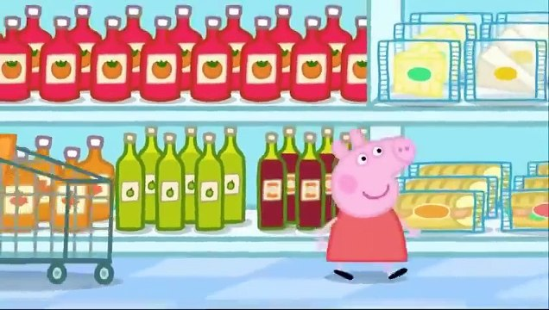
- Τι έπρεπε να αγοράσουν;
_________________ __________________
__________________ ___________________

- Πόσες ντομάτες αγόρασαν;
Πέντε ____ Τρεις _____
Τέσσερεις ____ Έξι _____

- Ποια λαχανικά αγόρασαν;
Καρότα _____ Λάχανο _____
Κρεμμύδια _____ Ντομάτες _____

- Τι φρούτα αγόρασαν από την αγορά;
__________________________
__________________________

- Τι άλλο αγόρασαν που δεν το είχαν γράψει στο χαρτί τους;

________________________________________________________

Λίστα για τη λαϊκή
Σημειώνω στην πιο κάτω λίστα τι πρέπει να αγοράσω από τη λαϊκή,
Π.χ. 1 κιλό ντομάτες.

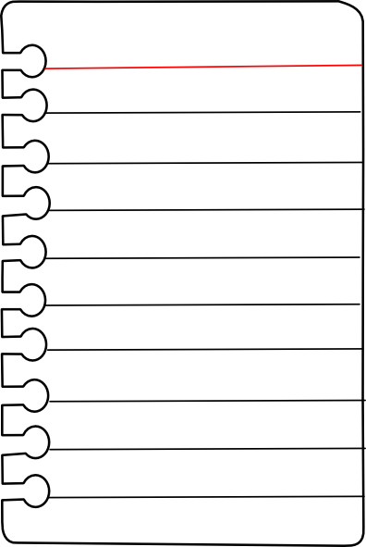

Στη λαϊκή
Βάζω τις πιο κάτω λέξεις στη σωστή θέση:
ψάρια, τυριά, φρούτα, λαχανικά, όσπρια
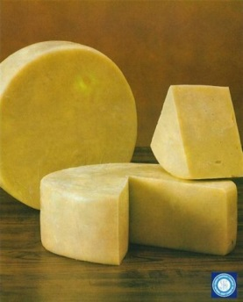
1. ________________________ 2. ___________________________
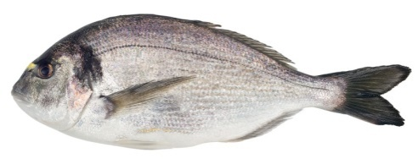
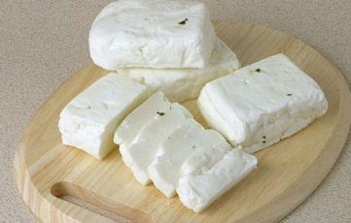

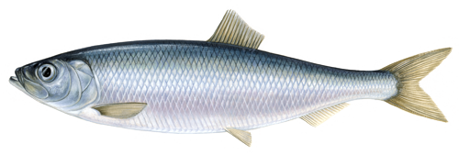

3.____________________________________
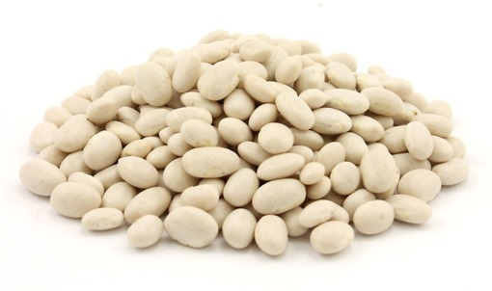
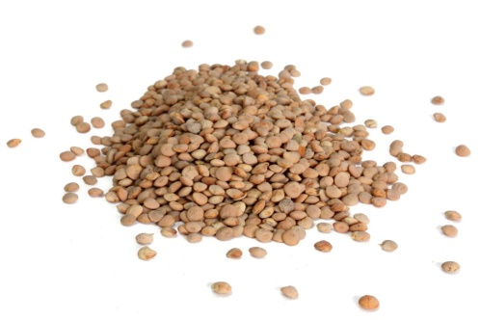
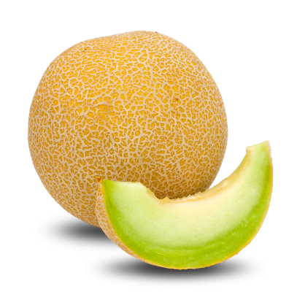
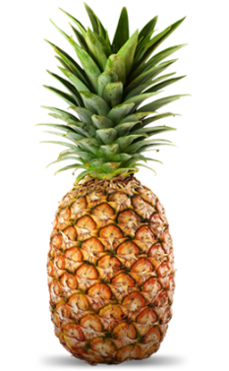
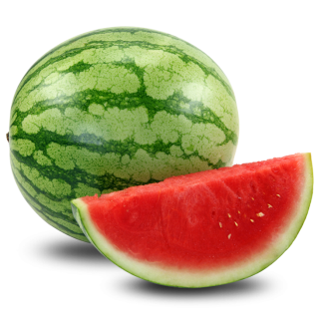
4. __________________________
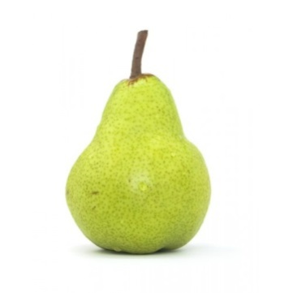
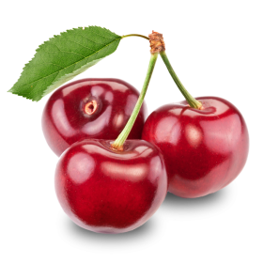

5. _____________________________
